Лабораторная работа №3

Отчёт

Сергеев Даниил Олегович

Содержание

# 1 Цель работы

Научиться оформлять отчёты с помощью легковесного языка разметки Markdown. [1]

# 2 Задание

* Сделайте отчёт по предыдущей лабораторной работе в формате Markdown.
* В качестве отчёта просьба предоставить отчёты в 3 форматах: pdf, docx и md (в архиве, поскольку он должен содержать скриншоты, Makefile и т.д.)

# 3 Ход выполнения лабораторной работы

## 3.1 Создание отчёта

Перейдем каталог с файлами отчёта и откроем report.md. (рис. 2)

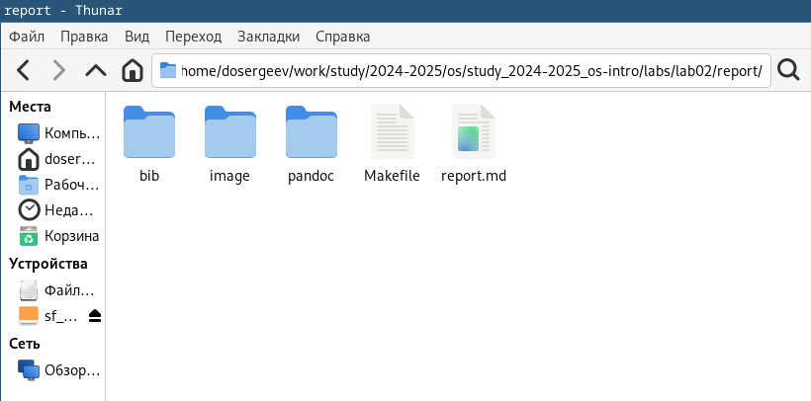

Рис. 1: Каталог рабочего пространства лабораторной работы.

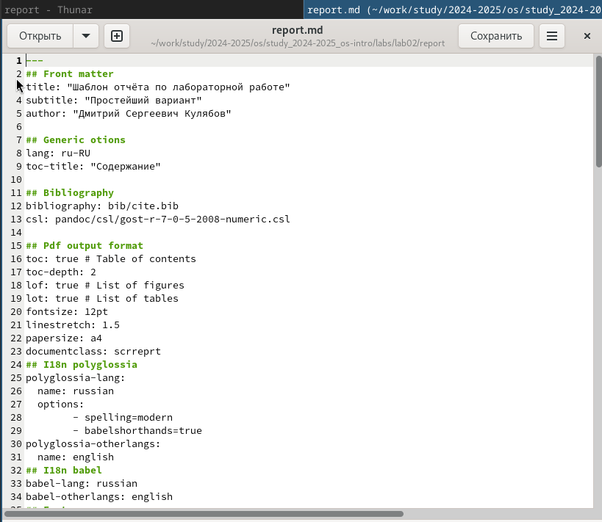

Рис. 2: Файл отчёта report.md.

Заменим титульный лист.

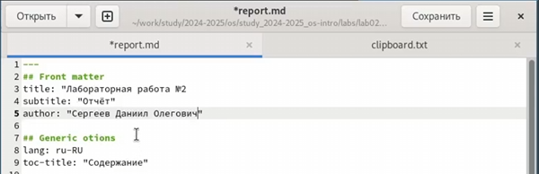

Рис. 3: Замена Front matter.

Добавим цель, задание, ход выполнения лабораторной работы.

Цель лабораторной работы.

Рис. 4: Цель лабораторной работы.

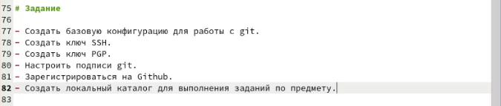

Рис. 5: Задание лабораторной работы.

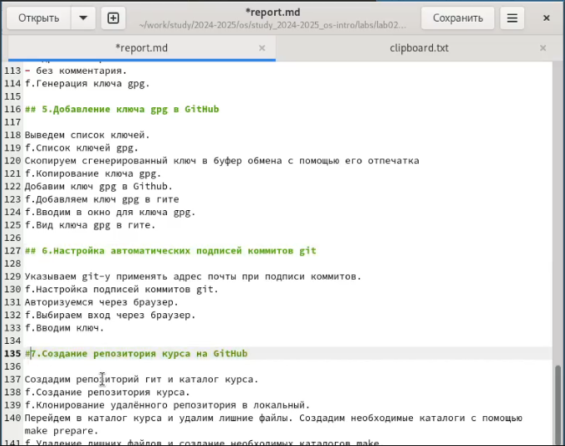

Рис. 6: Ход выполнения лабораторной работы.

Начнем оформлять рисунки, используемые в лабораторной работе.

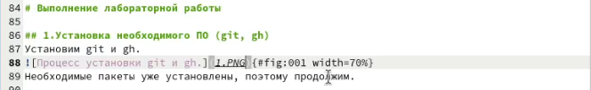

Рис. 7: Определение пути для рисунка и его добавление.

Для каждого нового изображения поменяем номер, чтобы небыло ошибок при генерации pdf. (рис. 8)

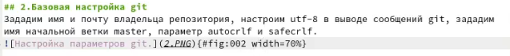

Рис. 8: Изменение номера следующего изображения.

Добавим ответы на контрольные вопросы.

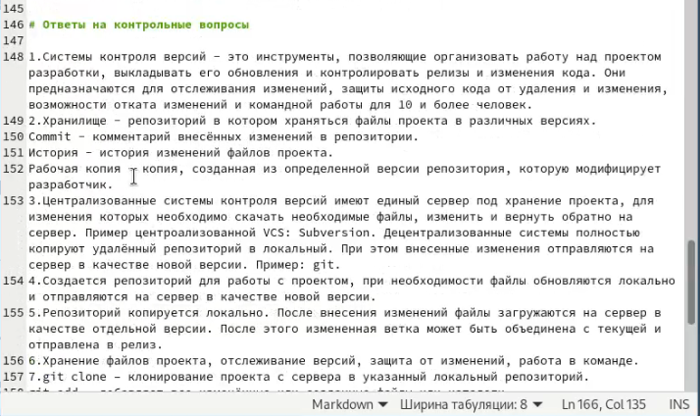

Рис. 9: Ответы на контрольные вопросы.

Добавим вывод лабораторной работы.

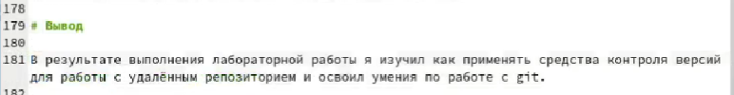

Рис. 10: Вывод.

К некоторым рисункам добавим ссылки (рис. 11)

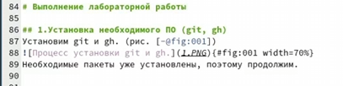

Рис. 11: Добавление ссылок к рисункам.

Отредактируем относительный путь к рисункам, расставим строки через одну для корректного отображения отчёта в сгенерированных файлах.

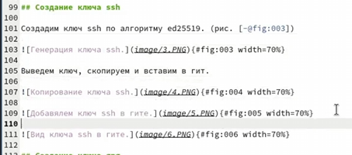

Рис. 12: Редактирование пути к рисункам.

## 3.2 Создание файлов отчёта в формате pdf и docx

Пропишем команду make для создания файлов отчёта в pdf и docx. (рис. 13)

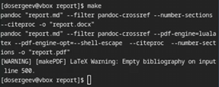

Рис. 13: Работа команды make.

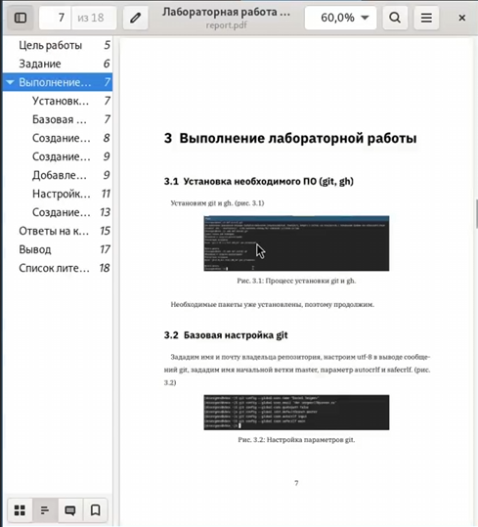

Рис. 14: Вид готового отчёта.

## 3.3 Отправка файлов на github

Проиндексируем все изменения и проведем коммит.

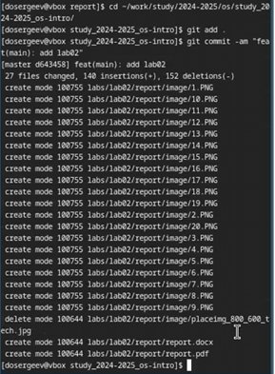

Рис. 15: Сохранение файлов в git.

Отправим файлы на сервер github. (рис. 16)

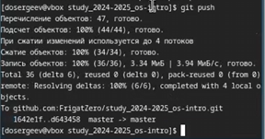

Рис. 16: Выполнение git push.

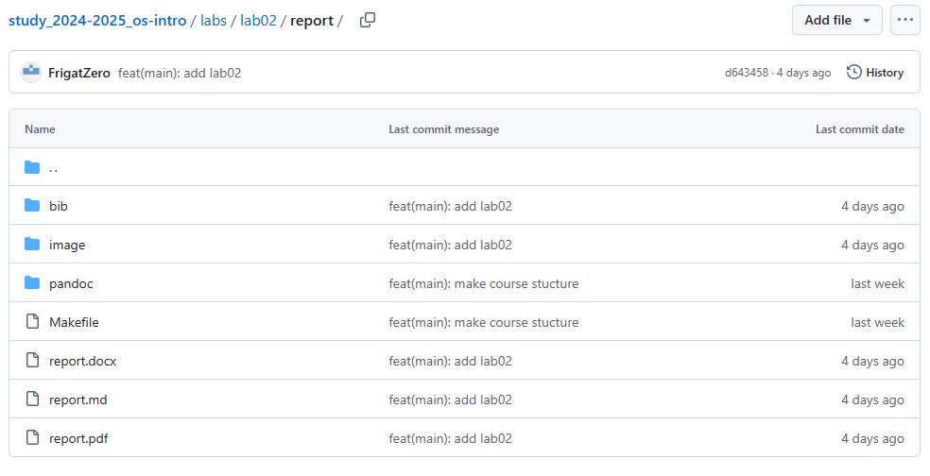

Рис. 17: Файлы отчёта на github.

# 4 Вывод

В результате выполнения лабораторной работы я научиться оформлять отчёты с помощью легковесного языка разметки Markdown и создавать файлы отчёта в разных форматах.

# Список литературы

1. Kulyabov. [Лабораторная работа № 3. Markdown](https://esystem.rudn.ru/pluginfile.php/2586571/mod_resource/content/3/003-lab_markdown.pdf). RUDN.